～ソンクラ実習報告記①～
6月23日（土）
N4 井樋美香

日本時間の23日11時35分に日本を出国してから、無事7時45分ころにハジャイ空港に着くまで長旅でしたが、大きなトラブルなくソンクラ大学の方々と再会することができました。昨年の留学生であるBestを始め、今年の留学生のEye,Toonii,Sara、さらにDr.Rat先生も来て下さり、知らない土地で見知った人に会うのはこんなにも安心するのかと思いました。ひとしきりハグしたり写真を撮ったりした後は、空港まで小型バスで迎えに来て下さっていたので、そのままディナーへ連れて行ってもらいました。Marocレストランというムスリムの為のお店らしいのですが、高級感あふれる素敵なお店で、本場のタイ料理を満喫しました。トムヤンクンは激辛でしたが、中には食べやすい味付けの料理もあって、最後はデザートまで食べれて満腹になりました。Dr.Ratが御馳走して下さり、手厚い歓迎をして下さいました。
寮に到着してからは、もう既にペットボトルの水やクラッカー等が準備してあり、VIPルームなのでクーラー、温水シャワーも付いており快適に過ごすことができそうです。なにもかも至れり尽くせりで本当に恵まれています。飛行機移動しかしていないのですが、無事に着いた安心感からかどっと疲れてしまい、早めに寝て明日に備えることにします。
簡単ですが以上で報告を終わります。

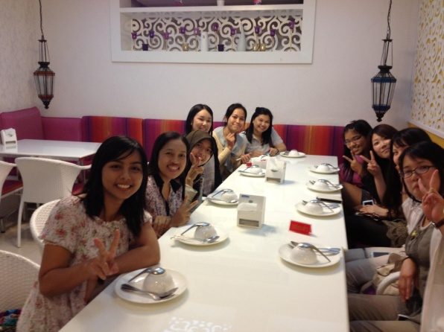
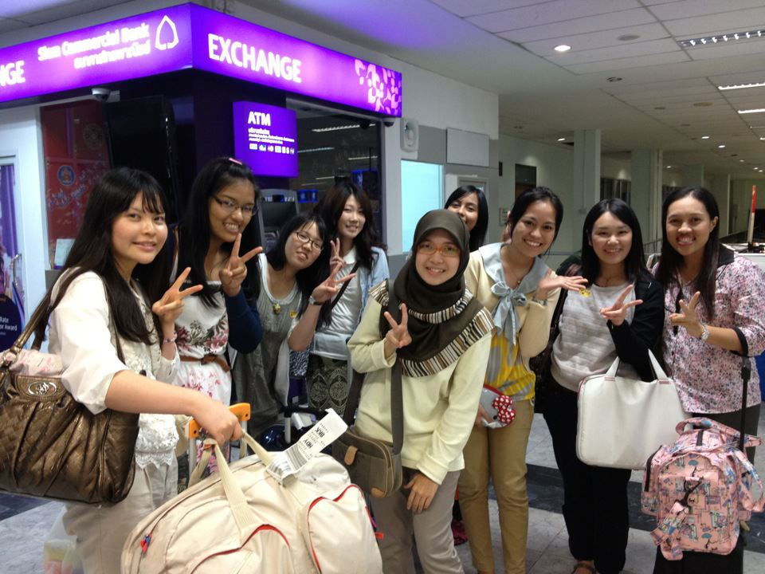
↓空港にて ↓ Marocレストランにて

